Het klimaatverdrag en het Kyoto-protocol

INTRODUCTIE

Thema

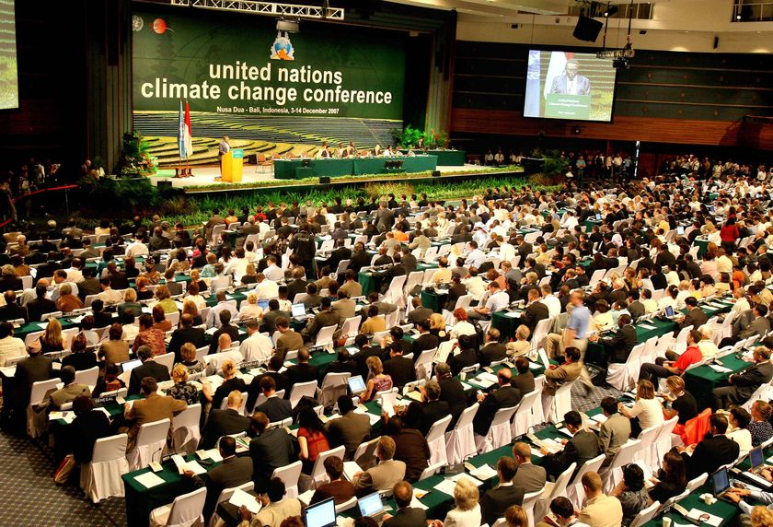
Bron: http://www.abc.net.au

Probleemstelling

“Het Klimaatverdrag (Rio,1992) en het Kyoto Protocol (1997, in werking sinds 16 februari 2005) zijn het antwoord van de internationale gemeenschap op de dreigende klimaatverandering. Industrielanden spannen zich in om hun uitstoot van broeikasgassen met 5 % naar beneden te brengen. Ontwikkelingslanden doen niet mee omdat hun historische bijdrage aan de klimaatverandering en hun huidige broeikasgasuitstoot per hoofd van de bevolking klein is vergeleken met die van het Noorden. De VS doen niet mee ‘omdat de Amerikaanse levensstijl niet ter discussie staat’ (aldus ex-president Bush senior).
In het Zuiden is er flink wat kritiek op het Kyoto Protocol. Het Kyoto-denkkader vertrekt van bestaande uitstoot. Hierdoor worden de grote vervuilers uit het verleden eigenlijk beloond met grote uitstootrechten. Een ethische aanpak van het klimaatvraagstuk gaat uit van een gelijke verdeling per hoofd van de wereldbevolking.”
Bron http://www.11.be/index.php?id=1645&option=content&task=view

De mensheid is er inmiddels van overtuigd geraakt dat de wereldwijde klimaatverandering gezamenlijk moet worden aangepakt. Maar pakken we het wel goed (genoeg) aan?

ORIËNTATIE

Hoofdvraag-deelvragen

Zijn de huidige inspanningen om de ongewenste gevolgen van de klimaatverandering tegen te gaan afdoende?

Om deze vraag volledig te beantwoorden kun je gebruikmaken van de volgende deelvragen.
- Welke rol speelt de mens in het probleem van het (versterkte) broeikaseffect?
- Welke oplossingen zijn er zoal om de gevolgen van de klimaatverandering tegen te gaan?
- Wat kun je als individu doen om de gevolgen van de klimaatverandering tegen te gaan?
- Hoe effectief zijn de klimaatverdragen in de strijd tegen de klimaatverandering?

Eindtermen

Aardrijkskunde

Domein C Aarde

Havo
Subdomein C2: Samenhangen en verschillen op aarde
De kandidaat kan met betrekking tot samenhangen en verschillen op aarde:
- natuurlijke verschijnselen aan het aardoppervlak en in de atmosfeer beschrijven, herkennen en verklaren, rekening houdend met verschillende tijd- en ruimteschalen

Subdomein C3: De aarde als natuurlijk systeem en lokale effecten
- De kandidaat kan aan de hand van een (…) voorbeeld aangeven en beoordelen hoe mondiale natuurruimtelijke processen uitwerken in een lokale context. Hij betrekt hierbij:
- fysisch- en sociaal-geografische aspecten;
- actoren in de lokale context.

Vwo
Subdomein C1: De aarde als natuurlijk systeem; samenhangen en diversiteit
De kandidaat kan met betrekking tot de aarde als natuurlijk systeem:
- de aarde als een uniek natuurlijk systeem beschrijven en deze kennis toepassen bij het analyseren van veranderingen aan het aardoppervlak op verschillende ruimte- en tijdschalen

Subdomein C2: Mondiaal milieuvraagstuk
De kandidaat kan met betrekking tot een nader door de school te kiezen mondiaal milieuvraagstuk, vanuit het perspectief van subdomein 'De aarde als natuurlijk systeem' (C1):
- het vraagstuk beschrijven en analyseren als natuurlijk vraagstuk;
- actuele discussies over het vraagstuk kritisch beoordelen, daarbij onderscheid maken tussen oorzaken en gevolgen en relaties leggen met relevante maatschappelijke factoren;
- beleid beoordelen dat is gericht op het oplossen van het vraagstuk op macroregionale schaal.

Kernbegrippen
Versterkt broeikaseffect
Klimaatverandering
Klimaatbeleid
Klimaatverdrag
Kyoto-Protocol

Eindproduct

Je kiest zelf een manier om de resultaten te presenteren.
Je presentatie moet voldoen aan de volgende criteria.

- Je beschrijft het Kyoto-protocol
  - Plaats en datum van overeenkomst
  - Doelen
  - Mogelijke wegen om die doelen te bereiken
  - Welke landen meedoen, welke landen niet meedoen.
- Je gaat in op de kritiek op het klimaatverdrag.
- Je geeft aan welke mogelijkheden er zijn om de ongewenste gevolgen van de klimaatverandering tegen te gaan:
  - Voorkomen (brongerichte maatregelen):
    - energiebesparende maatregelen (verminderen CO2-voetafdruk): spaarlampen, transportbesparing,
    - gebruiken duurzaam opgewekte energie: biobrandstoffen, waterkracht, windkracht, zonne-energie, geothermische warmte
    - Compenseren: bomen planten / bos beschermen
  - Genezen / verzachten (mitigeren) / symptoombestrijding
- Je beschrijft wat je als individu kunt doen om klimaatverandering tegen te gaan.

WERKWIJZER

Vooraf

Groepsgrootte
Je werkt in groepjes van 3 of 4 leerlingen.

Benodigdheden
Bosatlas

Tijd
Voor de opdracht heb je ongeveer 4 uur nodig.

BRONNEN

Literatuur

Bosatlas (53e editie)
De aarde – milieu: klimaatverandering (217-222)

National Geographic, Alles over Klimaatverandering
http://shop.nationalgeographic.nl/shop/showartikel.php?id_artikel=493

Hyperlinks

Broeikaseffect
Klimaatwebsite.be
Wikipedia: Opwarming van de aarde
Klimaatverandering:
- VROM-dossier klimaatverandering
- Hier.nu
- Milieucentraal

Klimaatverdragen:
- http://nl.wikipedia.org/wiki/Klimaatverdrag
- http://nl.wikipedia.org/wiki/Kyoto_Protocol
- VROM-dossier klimaatbeleid

Kritiek op klimaatverdrag
- NRC: Koehandel rond Kyoto
- NRC: Meeliften met het klimaat
- Klimaatverandering: Wat heeft het Zuiden ermee te maken?
- Eerlijker verdeelsleutel voor CO2-reductie kan bijdragen aan nieuw klimaatverdrag
Nederland
http://www.waterland.net
- Nederland waterland > klimaatverandering > in Nederland / wereldwijd > klimaatbeleid
- Waterklas > Ik ben leerling > havo en vwo

Afbeeldingen

Impact of climate change

CO2-uitstoot per hoofd van de bevolking per land
- http://breathingearth.net/
- http://en.wikipedia.org/wiki/File:CO2_per_capita_per_country.png
- voor een overzicht met precieze getallen: www.nationmaster.com

Invulschema

 | Continent | Totale CO2-uitstoot | Aantal inwoners | CO2-voetafdruk/ per hoofd van de bevolking | Ontwikkelingen in de toekomst en gevolgen voor voetafdruk?
Botswana
Verenigde Staten
India

Welke conclusies trek je uit deze tabel? In hoeverre moet er volgens jou worden doorgegaan met het Kyoto-protocol? Moeten Westerlingen zich bemoeien met ontwikkelingslanden en zo ja, hoe dan? Zo nee, waarom niet?

LEERVERSTERKERS


Combineer deze opdracht tot een geheel over exogene processen:

- Klimaat
- Invloed van het klimaat op onze leefomgeving
- Het (versterkt) broeikaseffect
- Het klimaatverdrag en het Kyoto-protocol
- Erosie
- Waterkringloop
- Zoetwatercrisis
- Ruimte voor de rivier

